Muhammet Kayra Bulut No: 20011901

Kodum

clear all

clc

n=input('Lutfen ilk isaretin eleman sayisini giriniz');

k=input('Lutfen ilk isaretin ilk elemaninin yatay degerini giriniz');

m=input('Lutfen ikinci isaretin eleman sayisini giriniz');

l=input('Lutfen ikinci isaretin ilk elemaninin yatay degerini giriniz');

for i=1:1:n

fprintf('Lutfen ilk isaretin %d elemanini giriniz',i);

x(i)=input('');

end

for i=1:1:m

fprintf('Lutfen ikinci isaretin %d elemanini giriniz',i);

y(i)=input('');

end

y1n=conv(x,y);

for i=1:1:m+n-1

if i>m

y(i)=0;

end

if i>n

x(i)=0;

end

end

cks=k+l:k+l+m+n-2;

for i=1:1:m+n-1

grs(i)=0;

end

for i=1:1:m+n-1

for j=1:1:i

if j<=m && i-j+1<=n

grs(i)=grs(i)+x(i-j+1)*y(j);

end

end

end

figure(1);

subplot(1,2,1);

stem(cks,grs,'Linewidth',3);

grid on

xlabel('n');

ylabel('y ekseni');

title('Kendi kodum');

subplot(1,2,2);

stem(cks,y1n,'Linewidth',3);

grid on

xlabel('n');

ylabel('y ekseni');

title('Hazır kod');

cat(1,x,y,grs,y1n)

1. Örnek

x[1,**2**,3] y[**1**,2,3]

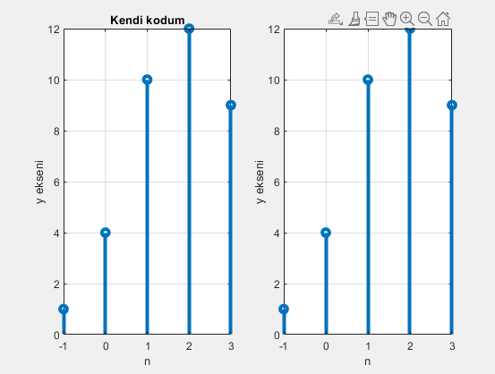

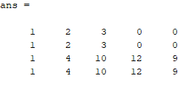

1. Örnek

x[2,4,6,**7**,5,-2,-1] y[1,3,**-2**,5]

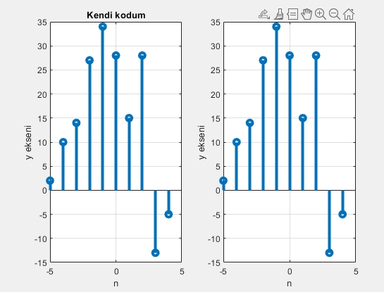

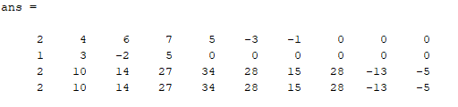

1. Örnek

x[1,3,5,17,2,**21**] y[**-2**,-3,-5,2,1]

